Ady Endre: Élete és költői pályájának indulása
A család
Ady Endre 1877. november 22-én született a Szilágy megyei Érmindszenten. Az Ady család elszegényedett köznemesi (a költő szavaival bocskoros, hétszilvafás) família volt. A költő édesapja, Ady Lőrinc kis birtokkal rendelkezett, fiát (tradicionálisan) jogi, politikusi (megyei tisztségviselői, szolgabírói) pályára szánta. A költő többször szembeszállt az apai akarattal, kapcsolatukban sok volt a feszültség. Édesanyja, Pásztor Mária ágán papok és tanítók is vannak a költő ősei között. Édesanyjához fűződő viszonyában mindig az erős érzelmi kötődés, a rajongó szeretet volt a meghatározó. „Édes”-nek hívta, így szólítja meg verseiben, leveleiben is. Haláláig jó kapcsolatban állt testvérével, Ady Lajossal, aki igen büszke volt bátyjára (ő írta meg a költő első életrajzát, mely 1923-ban jelent meg).
Iskolái
Tanulmányait Nagykárolyban, Zilahon, majd a debreceni egyetemen folytatta (a jogi egyetemet kezdte el, de tanulmányait nem fejezte be). Újságírói pálya Debrecenben kezdett az újságírással foglalkozni (a Debreceni Hírlap, a Debreceni Főiskolai Lapokés a Debrecen című lapokban publikálta első írásait), és itt jelent meg első verseskötete is (Versek, 1899). 1900-ban Nagyváradra ment, a Szabadság, majd aNagyváradi Napló című ellenzéki újság munkatársa lett, végleg az újságírói pályát választva (a költészet ekkor még másodlagos volt számára).
Nagyvárad
Nagyvárad ekkor a magyar kultúra és szellemi élet egyik központja volt. Ady itt találkozott két későbbi barátjával, Bíró Lajossal és Nagy Endrével. Korábban átélt modern szellemi élményei (például Nietzsche munkái), nézetei a nagyváradi „légkörben” kezdtek letisztulni, rendszereződni, politikai hitvallását a polgári radikalizmusban találta meg. A Nagyváradi Naplónál alakult ki újságírói stílusa, mely publicisztikájának jellemzője maradt a későbbiekben is. Már ekkor támadások érték szókimondó, ironikus cikkei nyomán, és később is sokszor került összeütközésbe a hatalommal írásai miatt (Egy kis sétacímű cikkéért beperelték, majd elzárásra ítélték). Nagyvárad azonban nemcsak a sikereket, hanem a szörnyű betegséget is jelentette a költő életében. Betegsége – szifilisz – ebben az időben még gyógyíthatatlan volt.
Léda és Párizs
Nagyváradon ismerkedett meg első nagy szerelmével, Lédával (Diósy Ödönné Brüll Adél). A férjes asszony szerelme, kapcsolatai és pénze új távlatokat nyitott meg az ifjú publicista-költő előtt: Párizst, a nagyvilágot. A századforduló Párizsa vitathatatlanul a modern európai szellemiség központja volt, szinte egész Európából, de az Európán túli földrészekről is ide sereglett minden fiatal tehetség, minden útját, stílusát kereső művész, minden modern gondolkodású értelmiségi. Itt bontakoztak ki azok a modern szellemi és politikai eszmék, melyek vonzották a „másként gondolkodókat”, sőt a sznobokat is. A korabeli Párizsban indult el Pablo Picasso és Alfons Mucha karrierje, itt szerezte meghatározó élményeit Kassák Lajos is.
Ady költővé válásában Párizs az alapélmény (1904 és 1911 között hétszer járt a költő e városban). A szűkös, provinciális magyar állapotokból a „világ fővárosába” való kerülés döntő változásokat hozott szellemi, eszmei nézetrendszerében. A korábban csak megérzett, sejtett igazságok bizonyítást nyertek számára. Haladás, fejlődés, valódi polgári értékek, élénk és színvonalas szellemi élet, magas szintű kultúra, művészet – mindezeket megtalálta a költő Párizsban úgy is, ha első útja során még problémát jelentett számára a francia nyelv ismeretének hiánya. Még első párizsi útja (1904–1905) előtt jelent meg második verseskötete Még egyszer címmel (1903, Nagyvárad).
Formázási utasítások:
betűméret: 12 pt, 14 pt
behúzás
típusa: első sor
mértéke: 0,5 cm
kép méretek:
- kép: 4,19 cm x 5,14 cm
- 3,78 cm x 2,84 cm
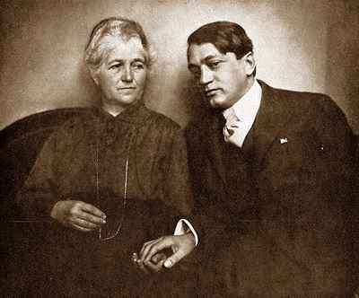
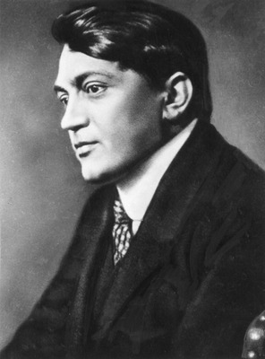
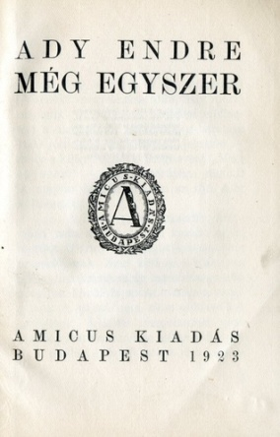
- 5,12 cm x 3,27 cm

